Můj vybraný bezobratlý

Rodové a druhové jméno:
Kmen:
Podkmen:

Třída:
Řád:

Údaje o velikosti: uveď jednotky!
Délka: Hmotnost: Rozpětí křídel (pokud je má): Počet nohou (pokud je má):

Ekologie:
Na jakém kontinentu žije?
V jakém prostředí žije?
Čím se živí?
Jací živočichové se jím živí?
Jak je přizpůsobený svému prostředí (má mimikry, nějak přeměněné končetiny, vylučuje sliz apod.)?
Cestuje během života (pokud ano, jak daleko)?
Žije sám nebo ve skupině (jak je skupina organizovaná)?

Rozmnožování:
Rozmnožuje se pohlavně?
Je hermafrodit nebo má oddělené pohlaví?
Má pohlavní dvojtvárnost?
Rozmnožuje se partenogeneticky?
Rodí živá mláďata nebo snáší vajíčka?
Jak dlouho žije?

Vztah k člověku:
Využívá jej člověk nebo mu nějak poskytuje potravu?
Je pro lidi nebezpečný (čím)?

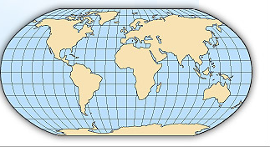
Obrázek: Výskyt:

